1. 是非題：（對的畫O，錯的畫X，需說明判斷方式或理由）

高一數學 考試範圍：B1Ch1-1~Ch1-2 一年 班 號姓名

* 1. 為四個相異實數且滿足，試判斷下列各題的正確性.

|  |  |
| --- | --- |
| 1. . | 1. . |
| 1. . | 1. . |

1. 已知為有理數，為無理數，試判斷下列各題的正確性.

|  |  |
| --- | --- |
| 1. 為無理數. | 1. 為無理數. |
|  | 1. . |

1. 填充題：（一～五題每格4分，其餘每格5分，共66分）
   1. 求下列各式之值：
      1.  .
      2.  。
   2. 試計算 。（請以分數表示）
   3. 函數為「將化成小數，小數點後第位數字」，則：
      1.  .
      2.  。
   4. 因式分解：
      1.  .
      2.  。
   5. 若，其中為正整數，，則：
      1.  .
      2.  。
   6. 設，，試求下列各數的範圍：
      1. ： .
      2. ： 。
   7. 已知正實數滿足，求最大值 ，且發生最大值時的值分別為 。
   8. 試解不等式： 。
   9. 試解不等式： 。
2. 計算說明題：（二、三、四題需有過程才給分）
   1. 設為實數且，請在數線上標示下列各點：  
      、、、（4分）

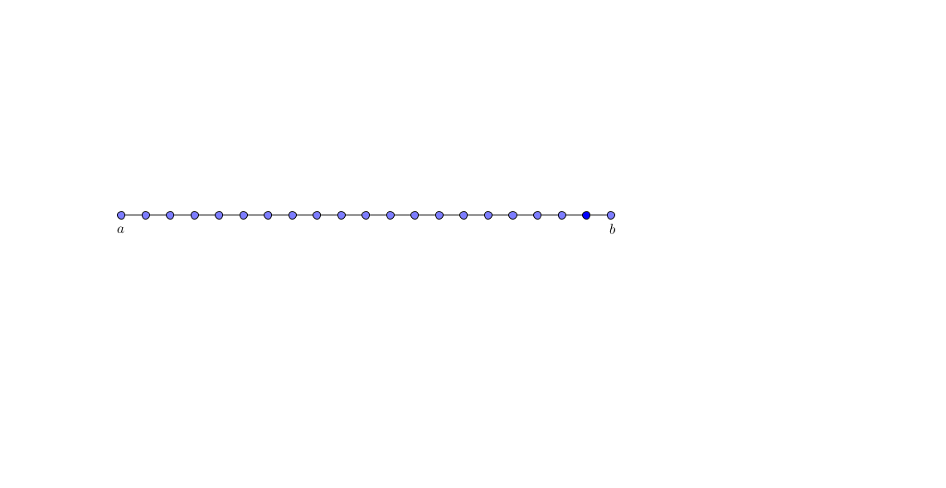

* 1. 已知數線上有相異四點，，，，試回答下列各式：
     1. 請以絕對值表示線段長（3分）
     2. 若，則？（5分）
  2. 設,為不相等的兩正數，算數平均數，幾何平均數，調和平均數，試比較,,之大小。（8分）

|  |
| --- |
| 利用算幾不等式可得知： $$\frac{a+\frac{4}{b}}{2}≥\sqrt{a×\frac{4}{b}}=\sqrt{\frac{4a}{b}} 以及 \frac{b+\frac{9}{a}}{2}≥\sqrt{b×\frac{9}{a}}=\sqrt{\frac{9b}{a}}$$ 所以將上面兩式相乘，可得 $$\frac{\left(a+\frac{4}{b}\right)\left(b+\frac{9}{a}\right)}{4}≥\sqrt{\frac{4a}{b}} ×\sqrt{\frac{9b}{a}}=6$$ 可知 $\left(a+\frac{4}{b}\right)\left(b+\frac{9}{a}\right)$ 的最小值為**24** |

* 1. （加分題）董哥與朋友參加密室逃脫遊戲，碰到一關卡需在5分鐘內解出一數學題後輸入答案，正確即可過關，題目是「設a、b為正實數，試求 $\left(a+\frac{4}{b}\right)\left(b+\frac{9}{a}\right)$ 的最小值為多少？」，董哥友人作法如下：

請問可以順利過關嗎？如果不行，聰明的你(妳)請說明錯誤之處並提供正確作法幫忙過關吧！（8分）